臺北市政府教育局105年度邁向卓越學生英語夏令營實施計畫

一、依據：臺北市國民小學全面實施英語教學計畫。
二、目的
（一）豐富學生英語學習機會，弭平學習落差。
（二）提供學生全英語學習環境及外師教導之體驗營。
（三）發揮本市英語情境中心設置效益，提供學生多樣化的學習課程。
三、辦理單位
（一）主辦單位：臺北市政府教育局
（二）承辦單位：臺北市士林區三玉國民小學
（三）協辦單位：濱江國小、蓬萊國小、三興國小、逸仙國小、民權國小、萬福國小、東新國小、老松國小、劍潭國小、大湖國小、古亭國小、東門國小及伯大尼美國學校
四、辦理方式：採不分區，家長衡酌填妥志願報名參加，由三玉國小（士林區天母東路116號，電話：28751369轉700、711陳曉婷老師，email：chtchen5066@gmail.com）統籌辦理報名事宜。
五、活動日程
（一）英語情境中心：每梯每日8:30~15:50，計4天。
承辦學校 | 民權國小 | 蓬萊國小 | 逸仙國小 | 濱江國小 | 三興國小 | 萬福國小 | 東新國小 | 劍潭國小 | 大湖國小 | 東門國小 | 古亭國小 | 老松國小
第一梯次 | 7/1  ∣  7/5 | 7/1  ∣  7/6 | 7/1  ∣  7/6 | 7/1  ∣  7/6 | 7/4  ∣  7/7 | 7/4  ∣  7/7 | 7/4  ∣  7/7 | 7/4  ∣  7/7 | 7/4  ∣  7/7 | 7/4  ∣  7/7 | 7/5  ∣  7/8 | 7/5  ∣  7/8
第二梯次 | 7/6  ∣  7/11 | 7/7  ∣  7/12 | 7/7  ∣  7/12 | 7/7  ∣  7/12 | 7/11  ∣  7/14 | 7/11  ∣  7/14 | 7/11  ∣  7/14 | 7/11  ∣  7/14 | 7/11  ∣  7/14 | 7/11  ∣  7/14 | 7/11  ∣  7/14 | 7/12  ∣  7/15
（二）與外僑學校合作：(活動地點：伯大尼美國學校)每梯每日8:30~15:50，計3天。
承辦學校 | 三玉國小（伯大尼美國學校合辦）
第一梯次 | 7月1日（星期五）~7月3日（星期日）
第二梯次 | 7月4日（星期一）~7月6日（星期三）
六、課程內容：以主題教學、體驗及實作課程為主，詳見課程表（附件4~18）。
七、上課方式：採混齡分組方式上課，由英語教師進行分組教學。
八、參加對象及錄取名額
（一）英語情境中心參加對象及錄取名額
1.設籍本市國小104學年度為五、四、三年級的學生(額滿時以高年級優先)，並具有下列身分之學生（由學校審核認定）優先錄取。
（1）原住民學生。
（2）身心障礙人士子女。
（3）外籍及大陸配偶子女。
（4）低收入、家戶所得30萬以下且年度利息所得2萬元以下者。
（5）其他經學校認定有需要之學習成就低落弱勢學生(如中輟學生、高風險學生、單親家庭、隔代教養、親子年齡差距過大、家庭功能不彰、學習成就低落(無特殊身分)等。
2.每校推薦一般身分的學生不超過10名為原則。
3.上述1、2學生請同時報名，若1所述對象報名後尚有餘額，報名系統始提供給一般身分學生參加。
4.錄取名額：每校每梯開辦1班，採混齡分組上課，1組15人。
承辦學校 | 蓬萊國小 | 濱江國小 | 三興國小 | 逸仙國小 | 民權國小 | 萬福國小 | 東新國小 | 老松國小 | 劍潭國小 | 大湖國小 | 古亭國小 | 東門國小
開班方式 | 每梯次每班45人，採混齡分3組編班 |  | 每梯次每班30人，採混齡分2組編班
合計 | 90人 | 90人 | 60人 | 60人 | 60人 | 60人 | 60人 | 60人 | 60人 | 60人 | 60人 | 60人
總計 | 780人
（二）伯大尼美國學校參加對象及錄取名額
1.設籍本市國小104學年度為五、四、三年級學生(額滿時以高年級優先)，103學年度未參加過本夏令營，在校英語口說、聽力表現良好，經校內教師推薦者。
2.每校推薦學生至多4名為原則，線上報名後由伯大尼美國學校擇優錄取。
3.錄取名額：每梯開辦至多4班，每班招收20人為原則，採混齡分組編班上課，共開設2梯計約160人，伯大尼美國學校得視報名情形增加錄取名額。
九、報名方式
（一）學生填妥報名表（如附件2、3）向各校教務處報名，並由學校教務處進行身分認定審核。
（二）網路線上報名：各校承辦人於105年4月25日（星期一）至105年4月29日（星期五）期間至三玉國小連結「臺北市國小英語夏令營線上報名專區」(http://w6.syups.tp.edu.tw)完成網路線上報名（詳附件1）。帳號、密碼預定為各校聯絡箱號碼，登入後請逕行變更密碼，並完成聯絡人基本資料送出。
1.英語情境中心場次：三玉國小官網/「臺北市國小英語夏令營線上報名專區」/「英語情境中心夏令營」線上報名。
2.三玉國小（伯大尼美國學校合辦）場次：三玉國小官網/「臺北市國小英語夏令營線上報名專區」/「伯大尼美國學校」線上報名。伯大尼美國學校將以家長填寫之電子郵件通知入學等事宜，請輸入相關的email字體務求正確，以免造成聯絡之困擾。
（三）逾期皆不受理報名，參加英語情境中心場次者報名系統將依各場次人數､報名時間及參加意願自動排序，若報名人數過多，列備取排序。參加伯大尼場次者由學校擇優錄取。報名英語情境中心場次者不限報名伯大尼場次。
十、錄取通知
（一）參加英語情境中心場次者：錄取通知於105年5月6日（星期五）前，由三玉國小行文通知各校錄取名單，並公告於「臺北市國小英語夏令營線上報名專區」，由各報名學校通知錄取學生，情境中心學校將另以聯絡箱發送「錄取通知單、家長同意書」交各校轉發錄取學生，請各校統一將上述表件及錄取學生之原始報名表件送各錄取情境中心學校聯絡箱，以利查核確認。各營隊編列10名備取，上述表件若未於指定日期內寄回各錄取之承辦學校者，名額逕由備取名單遞補。
(二) 英語情境中心場次倘尚有缺額，由三玉國小行文再通知全市各校繼續第二階段報名5月23日（星期一）至5月27日（星期五）止。105年6月3日（星期五）前，由三玉國小行文通知各校第二階段錄取名單並公告。
（三）參加三玉國小（伯大尼美國學校合辦）場次：錄取通知於105年5月27日（星期五）前，經伯大尼美國學校甄選後以電子郵件發送錄取通知單、繳費通知單及家長同意書，錄取名單由三玉國小行文通知各校並公告。學生若未於105年6月10日前繳費並回傳繳費收據、家長同意書等，視同自動棄權。各營隊編列20名備取，由伯大尼美國學校逕行通知遞補。已錄取者不得將名額轉讓他人。
(四) 請各報名學校務必落實通知錄取學生。
十一、參加費用及退費基準
（一）參加情境中心場次者：由教育局全額補助（含午餐）。若缺席超過1/3者，應付費1200元予各英語情境中心承辦學校。
（二）參加伯大尼美國學校場次者
1.費用：自付新臺幣1,600元，其他經費由教育局補助（含午餐）。請依電子郵件發送之繳費通知單（附件5）進行繳費。
2.退費：本活動應全程參加，非遇不可抗力（需檢附證明），填妥退費申請表（附件6）洽退費申請單位辦理始得申請。若遇颱風等不可抗力因素，依比例退費。本退費標準依據臺北市國民小學課後照顧服務班及課後學藝活動實施要點辦理。
(1)於確定開班日前申請退費者，退還所繳費用之全部。
(2)確定開班後至未逾上課總時（節）數三分之一，而申請退費者，不論是否開始上課，退還所繳費用之三分之二。【開課當日申請退費者】。
(3)開班後超過上課總時（節）數三分之一、未達三分之二而申請退費者，退還所繳費用之三分之一。【開課第2日申請退費者】。
(4)申請退費時已超過上課總時（節）數之三分之二者，不予退費。
3.退費申請單位：
(1)確定開班日前申請退費者：填妥退費申請表（附件6）洽三玉國小申請，臺北市士林區天母東路116號，電話：28751369轉700、711。Fax：28741607。
(2)確定開班日後申請退費者：填妥退費申請表（附件6），洽伯大尼美國學校申請。
十二、本計畫經臺北市政府教育局核定後實施。
◎注意事項
一、本活動一律全程參加，報名前請家長審慎考量。
二、參加學員必須由家長準時接送，或由學生自行通勤，往返路程安全由家長及學生負責。
三、本活動務必全程參加並準時出席，每日上課時間為上午8:30~15:50，若有突發狀況臨時無法參加，務必電話通知承辦學校請假；請參加學生及家長，需配合遵守團體規範（簽署家長同意書），如屢勸不聽(三次)，將通知家長帶回學童，且學童次年將不得再參加此類營隊活動。
四、上課時請攜帶學用品，並攜帶健保卡以備不時之需。
- 若有戶外活動，請自備雨衣（避免用雨傘），並穿著輕便服裝及運動鞋。
- 如逢颱風放假，請各情境中心協調補課事宜。
七、聯絡方式及交通工具
（一）伯大尼美國學校（與三玉國小合辦）
- 聯絡方式：中正區汀洲路三段97號，電話：23659691-110廖主任。
- 交通工具：捷運「臺電大樓站」1號出口，往汀州路方向步行約7分鐘。
（二）濱江國小
- 聯絡方式：中山區樂群二路266巷99號，電話：85021571-1102，聯絡箱：018。
- 交通工具
公車：「樂群二路」可搭乘64、645副、紅3。「敬業三路」可搭乘208、208(直)、33、72、72(直達)、藍7。「敬業四路」可搭乘645、紅3、藍26。
捷運：「西湖站」：沿基湖路經過堤頂大道後，第3個巷口右轉後直走。「劍南路站」：沿植福路直走到底，步行約15~20分鐘。「劍潭站」、「圓山站」轉公車(紅3)，在「濱江國中站」下車步行到植福路口後右轉，步行約5分鐘。
（三）蓬萊國小
- 聯絡方式：大同區寧夏路35號，電話：25569835-700，聯絡箱：060。【請由太原路（近日新國小）校門進入】
- 交通工具
公車：「雙連市場」518、539、紅33(下車後往太原路方向直走約5分鐘)。「圓環(南京) 」12、2、215、282、288、306、46、518、52、622、636、660(下車後過馬路往太原路直走約10分鐘)
捷運：「雙連捷運站」(往民生西路、承德路方向直走左轉太原路)
（四）三興國小
- 聯絡方式：信義區基隆路2段99號，電話：27385488-12，聯絡箱：012。
- 交通工具
公車：「光復南路」可搭乘：254、282 、672。「基隆路」可搭乘：1、254、284、292、611、650。
捷運：「國父紀念館站」3號出口出站後沿光復南路往基隆路方向直走，步行約15-20分鐘。「六張犁站」出站後往基隆路方向直行，步行約10-15分鐘。「世貿101站」出站後沿莊敬路轉吳興街步行約10分鐘可達。
（五）逸仙國小
- 聯絡方式：北投區新民路2號，電話：28914537-16，聯絡箱：097。
- 交通工具
公車：「北投公園」站下車：218、266、223、602，往新民路上行約五分鐘抵達；「新北投」站下車：230、22、小9，向上直行1分鐘內抵達。
捷運：「新北投站」下車，往新民路方向步行5分鐘抵達。
（六）民權國小
- 聯絡方式：松山區民權東路4段200號，電話：27652327-18，聯絡箱：005。
- 交通工具：公車「民權國小站」：214、617、630、902、903、紅29、紅31、紅32。三民國小站：12、214、225、617、630、902、903、紅29、紅31、紅32。
（七）萬福國小
- 聯絡方式：文山區羅斯福路5段170巷32號，電話：29353123-166，聯絡箱：095。
- 交通工具
公車：「武功國小站」下車：284副、290、644、647、649、0南、30、109休閒、236正、236區、253右、284正、284直、606、642、棕3、棕6、新店客運（廣興里-臺北）（坪林-臺北）。「師大分部站」下車：284副、284直、649、0南、30、109休閒、236正、236區、251正、252、253右。
捷運：「萬隆站」下車走4號出口，向西往公館方向步行至羅斯福路五段170巷左轉，前行約150公尺。
（八）東新國小
- 聯絡方式：南港區興南街62號，電話：27837577-10，聯絡箱：075。
- 交通工具
公車：「重陽路東新國小站」下車：藍22、817、515、紅32，於「東新國小站」下車， 沿重陽路直行，於重陽路168巷右轉直行即可到本校大門口。「南港路台肥新村站」下車：203、205、212、276、281、306、311綠、51、605、629、藍15、藍21。「台肥新村站」下車，過南港路二段，經郵局、東明公園，即可到本校南側門門口。
捷運：「南港站」，往南港路方向出口過南港路，行經土地銀行後沿興華路直行，於東明街左轉直行，即可到本校南側門門口。
（九）老松國小
- 聯絡方式：萬華區桂林路64號，電話：23361266-317，聯絡箱：056。
- 交通工具
公車：「桂林路」可搭乘: 218、302、628、673。「康定路」可搭乘: 11、201、205、229、231、233、234、242、264、310、49、527、601、62 至「龍山寺站」下車後直行至桂林路右轉。「西園路」可搭乘: 49、527、673、234、265、265(右)、265(左)、265(夜)、265(區間車)、38、628、673、705至「龍山寺站」下車後直行至桂林路右轉。
捷運：「龍山寺站」3號出口出站後於康定路直行至桂林路右轉。
（十）劍潭國小
- 聯絡方式：士林區通河街16號，電話：28855491-844，聯絡箱：121。
- 交通工具
公車：「劍潭國小」(承德路四段下車) 26、41、111、250、266、266區、280、288、288區、290、304承德線、529、616、618、620區、756、市民小巴M8。
捷運：「劍潭站」2號出口出站後走約8分鐘。
（十一）大湖國小
- 聯絡方式：內湖區大湖山莊街170號，電話：27915870-39，聯絡箱：143。
- 交通工具
公車:「大湖站」：紅2、小3、247、267、278、284、287、617、620、630、677。
捷運:「大湖公園站」1號出口出站後直行至大湖山莊街右轉走約8分鐘。
（十二）古亭國小
- 聯絡方式：大安區羅斯福路3段201號，電話：23639795-814，聯絡箱：026。
- 交通工具
公車：「羅斯福路師大路口站」：1、74、208、236、251、252、278、606、644、648、660、 672、藍28、849。「羅斯福路辛亥路口站」可搭乘：1、74、208、236、251、252、254、278、606、644、648、660、藍28、849。
捷運：「臺電大樓站」2號出口。
（十三）東門國小
- 聯絡方式：中正區仁愛路1段2-4號，電話：23412822-61，聯絡箱：047。
- 交通工具
公車：「信義路林森南路口」可搭乘: 20、信義幹線、204、22、0南、237、15、22、249。「仁愛路林森南路口」可搭乘：263、270、214。
捷運：「中正紀念堂站」5號出口出站。
【附件1】更改為新報名網站操作介紹
臺北市政府教育局105年度「邁向卓越學生英語夏令營」線上報名說明

一、填表須知
各校承辦人於105年4月29日（星期五）前至三玉國小官網
http://www.syups.tp.edu.tw 完成網路線上報名。

二、線上報名圖示
(1) 三玉國小官網點選連結至英語夏令營線上報名網站。
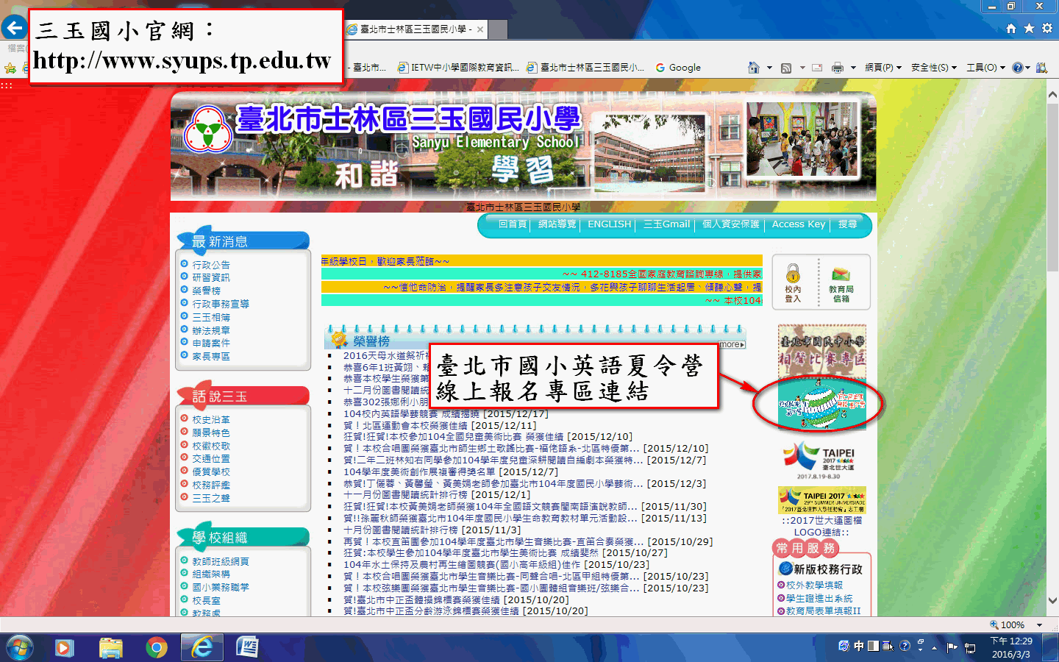

(2) 英語夏令營線上報名首頁
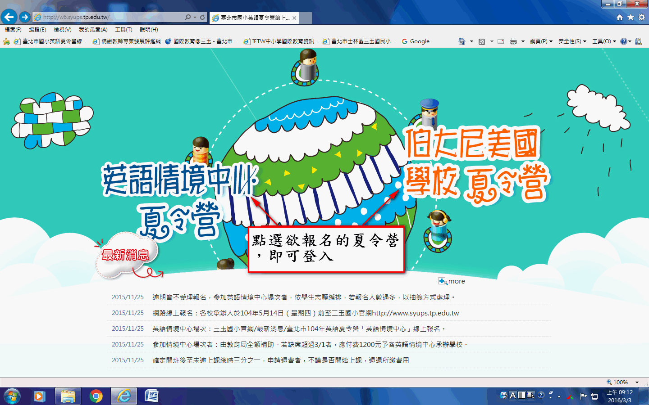

(3) 登入畫面
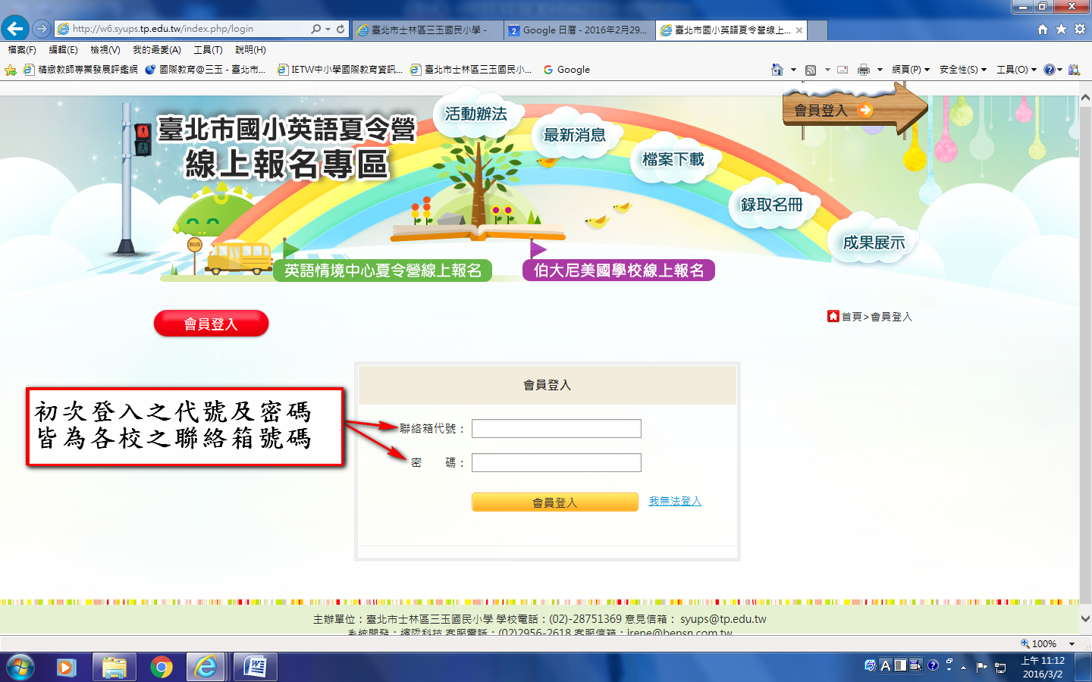

(4) 基本資料管理畫面
登入後將轉至基本資料管理畫面。初次登入，請完整填寫學校聯絡人資料，並且變更密碼。
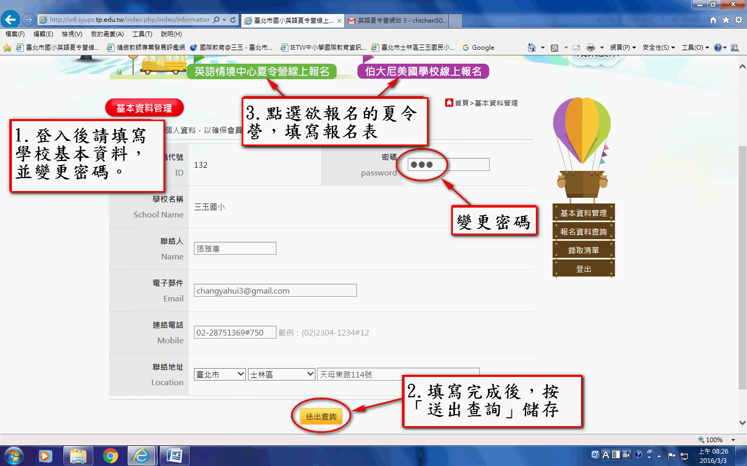

(5)報名表填寫畫面
以學生為單位，單筆輸入，完畢後提交。若要輸入下一位學生，直接按上方的「英語情境中心夏令營線上報名」或「伯大尼美國學校線上報名」即可。
英語情境中心報名表
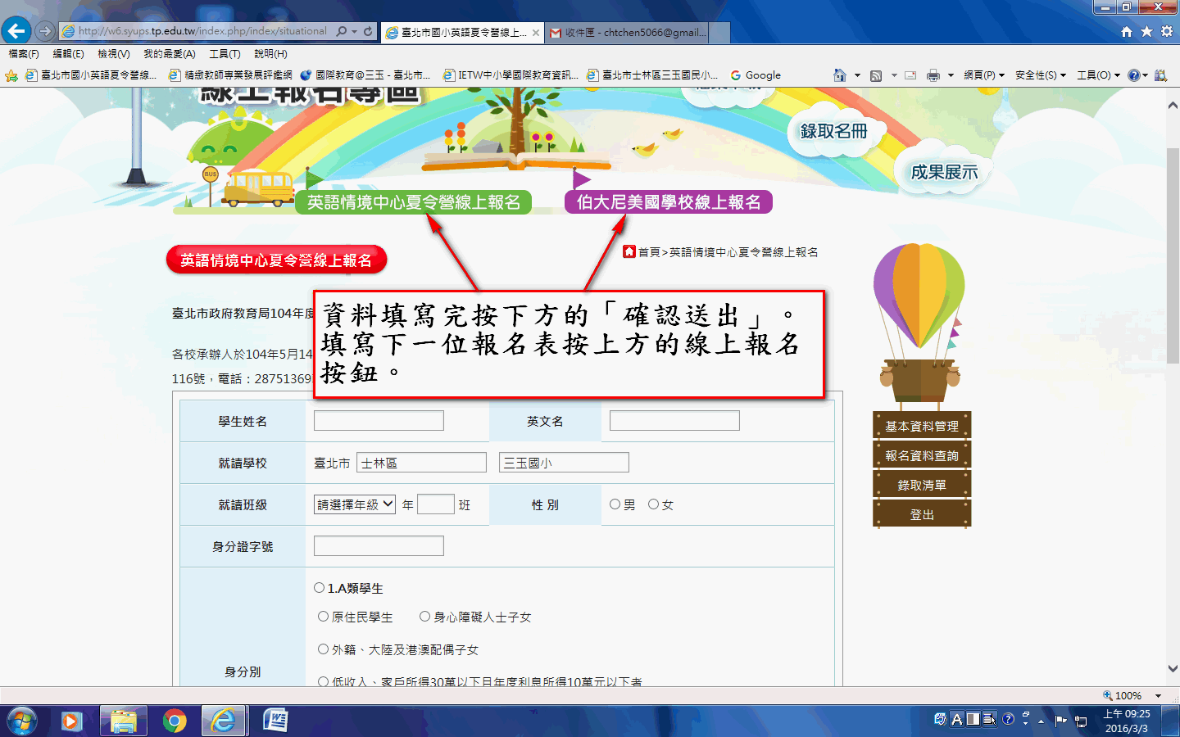

伯大尼美國學校報名表
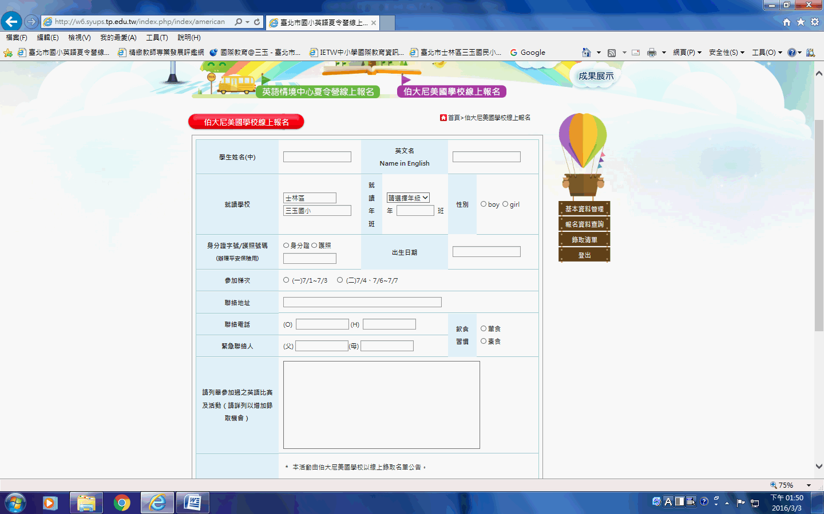
【附件2】臺北市政府教育局105年度「邁向卓越學生英語夏令營」報名表
《英語情境中心場次》

學生姓名 |  |  |  | 英文名
就讀學校 | 臺北市（ ）區（ ）國小 |  |  |  |  |  | 性 別 |  |  |  | □男 □女
就讀班級 |  | （ ）年（ ）班 |  | 身分證字號
身分別  （請勾選，A類學生請班導師推薦並簡要敘述） |  | □1.A類學生  □原住民學生 □身心障礙人士子女  □外籍及大陸配偶子女  □低收入、家戶所得30萬以下且年度利息所得10萬元以下者  □學習成就低落之A類學童(請簡述於下)  導師簽章【 】  □2.B類一般生
志願填寫  （於□依可參加營隊，依序填1234，可填1~4個志願） | □A.濱江國小(1)7/1.7/4~6  □B.濱江國小(2)7/7~8.7/11~12  □C.蓬萊國小(1)7/1.7/4~6 □D.蓬萊國小(2)7/7~8.7/11~12  □E.三興國小(1)7/4~7/7  □F.三興國小(2)7/11~7/14  □G.逸仙國小(1)7/1.7/4~6  □H.逸仙國小(2)7/7~8.7/11~12 |  |  |  | □I.民權國小(1)7/1~2.7/4~5 □J.民權國小(2)7/6~8.7/11  □K.萬福國小(1)7/4~7/7  □L.萬福國小(2)7/11~7/14  □M.東新國小(1)7/4~7/7  □N.東新國小(2)7/11~7/14  □O.老松國小(1)7/5~7/8 □P.老松國小(2)7/12~7/15 |  |  |  | □Q.劍潭國小(1)7/4~7/7  □R.劍潭國小(2)7/11~7/14  □S.大湖國小(1)7/4~7/7  □T.大湖國小(2)7/11~7/14  □U.古亭國小(1)7/5~7/8  □V.古亭國小(2)7/11~7/14  □W.東門國小(1)7/4~7/7  □X.東門國小(2)7/11~7/14
聯絡地址 |  |  |  |  |  |  |  | 飲食  習慣 |  |  |  | □葷食  □素食
緊急聯絡人 |  |  | 聯絡  電話 |  |  | 手機:  E-mail:
備 註 |  | - 家長同意確保學生全程參與本活動，參加學生必須由家長準時接送，或由學生自行通行，往返路程安全由家長及學生負責。  - 請學生及家長務必遵守團體規範（錄取需簽署家長同意書），若學生屢次干擾團體活動進行屢勸不聽即通知家長帶回，以維護全體學員權益，且學童次年將不得再參加此類營隊活動。除非不可抗力因素，否則請假缺席超過1/3者需繳交1200元予各校。  - 學生若有特殊狀況（例：食物過敏），請務必註記（ ）  - 是否曾參加過此英語夏令營 □ 是（___________英語情境中心） □否
家長簽章 |  | 我已清楚並願意遵守注意事項 ______________________
學校審核 |  | 茲證明學生 其身分別為  無誤 |  |  |  |  |  |  |  | 學校審查  單位核章
承辦人： 教務主任： 校長：
【附件3】臺北市政府教育局105年度「邁向卓越學生英語夏令營」報名表
《三玉國小（伯大尼美國學校合辦）場次》

學生姓名(中) |  |  | 英文名字  Name in English
就讀學校 |  | （ ）區（ ）國小 |  | 就讀年班 |  |  | 年 班 |  |  | 性別 | □boy  □girl
身分證字號  (辦理平安保險用) |  |  | 出生日期 |  | ( )年( )月( )日
參加梯次 |  | □(1) 7/1~7/3 □(2) 7/4~7/6
聯絡地址
聯絡電話 |  | (C) (H) |  |  |  |  |  |  | 飲食 |  |  | □ 葷
緊急聯絡人 |  | 父 母 |  |  |  |  |  |  | 習慣 |  |  | □ 素
聯絡人Email  (聯繫及寄送錄取通知) |  |  |  |  |  |  |  | 稱謂
請列舉參加過之英語比賽及活動（請詳列以增加錄取機會）
注意事項 | - 本活動由伯大尼美國學校以電子郵件發送通知、錄取通知單、繳費通知單及家長同意書。請於6/10日前完成繳費，逾時未繳者由候補名單依序遞補。  - 本活動需自付新臺幣1,600元，請依電子郵件發送之「繳費通知單」逕行繳費。  - 家長同意確保學生全程參與本活動，參加學生必須由家長準時接送，或由學生自行通行，往返路程安全由家長及學生負責。  - 請學生及家長務必遵守團體規範，若學生干擾團體活動屢勸不聽(三次)即通知家長帶回，以維護全體學員權益，且學童次年將不得再參加此類營隊活動。  - 學生若有特殊狀況(例:食物過敏)，請務必註記（ ）  - 退費：本活動應全程參加，除遇不可抗力因素需檢附證明，填妥退費申請表洽退費申請單位辦理始得申請。(詳見實施計畫)。
家長簽名(中) |  | 我已清楚並願意遵守注意事項
承辦人： 教務主任： 校長：

錄取狀況
(伯大尼填寫)□正取第( )梯、第( )號
□備取第( )梯、第( )號
□未錄取
【附件4】臺北市政府教育局105年度「邁向卓越學生英語夏令營」課程表
【三玉國小與伯大尼美國學校合辦場次】
日期  時間 | 7月1/4日  Friday/Monday |  | 7月2/5日  Saturday/Tuesday |  | 7月3/6日  Sunday/Wednesday
8:15-8:30 | Meet/greet parents報到/相見歡  Play time on the playground  英語遊戲 |  | Meet/greet parents報到/相見歡  Play time on the playground  英語遊戲 |  | Meet/greet parents報到/相見歡  Play time on the playground  英語遊戲
Opening Session  開場(everyone in MPR)  8:30-8:45 | Introduction to Day:  Independence Day團隊、環境介紹 |  | Introduction to Day:  Rodeo Day課前複習 |  | Introduction to Day:  Thanksgiving Day課前複習
Session 1 8:45-9:30 | Group | Session | Group | Session | Session | Group
 | Stars and Stripes | Summer Time Games | Stars and Stripes | Rope Tying | Stars and Stripes | Thanksgiving Costumes 感恩節服裝打扮
 | Firecrackers | U.S. Historical Heroes | Firecrackers | Intro to Cowboys and Texas | Firecrackers | Thanksgiving Story
 | Mayflower | Presentation Preparation | Mayflower | Presentation Preparation | Mayflower | Presentation Preparation
 | Rodeo | History of the U.S. Flag | Rodeo | Rodeo Themed Races | Rodeo | Squanto Presentation
Session 2 9:30-10:15 | Group | Session | Group | Session | Session | Group
 | Stars and Stripes | History of the U.S. Flag | Stars and Stripes | Rodeo Themed Races | Stars and Stripes | Squanto Presentation
 | Firecrackers | Summer Time Games | Firecrackers | Rope Tying | Firecrackers | Thanksgiving Costumes 感恩節服裝打扮
 | Mayflower | U.S. Historical Heroes | Mayflower | Intro to Cowboys and Texas | Mayflower | Thanksgiving Story
 | Rodeo | Presentation Preparation | Rodeo | Presentation Preparation | Rodeo | Presentation Preparation

Session 3 10:15-11:00 | Group | Session | Group | Session | Session | Group
 | Stars and Stripes | Presentation Preparation | Stars and Stripes | Presentation Preparation | Stars and Stripes | Presentation Preparation
 | Firecrackers | History of the U.S. Flag | Firecrackers | Rodeo Themed Races | Firecrackers | Squanto Presentation
 | Mayflower | Summertime Games | Mayflower | Rope Tying | Mayflower | Thanksgiving Costumes 感恩節服裝打扮
 | Rodeo | U.S. Historical Heroes | Rodeo | Intro to Cowboys and Texas | Rodeo | Thanksgiving Story
Session 4  11:00-11:45 | Group | Session | Group | Session | Group | Session
 | Stars and Stripes | U.S. Historical Heroes | Stars and Stripes | Intro to Cowboys and Texas | Stars and Stripes | Thanksgiving Story
 | Firecrackers | Presentation Preparation | Firecrackers | Presentation Preparation | Firecrackers | Presentation Preparation
 | Mayflower | History of the U.S. Flag | Mayflower | Rodeo Themed Races | Mayflower | Squanto Presentation
 | Rodeo | Summer Time Games | Rodeo | Rope Tying | Rodeo | Thanksgiving Costumes 感恩節服裝打扮
LUNCH 11:45-12:15午餐 |  |  | 11:45 – 12:45 Lunch  13:00 Head to Track/Sports Field |  | Thanksgiving Meal  11:45-12:45感恩節午餐

Session 5  13:00-13:35 | Group | Session | Afternoon at the Park | Session 5  12:50-1:35
 | Stars and Stripes | Summertime Science | 團隊競賽  Teamwork Games at the Park (4 games: tag football, duck duck goose, red rover, freeze tag, softball) | Graduation/celebration結業式
 | Firecrackers | Lacrosse, native American game |  | Graduation/celebration結業式
 | Mayflower | Read-Aloud and Book craft |  | Graduation/celebration結業式
 | Rodeo | Group Builder Games |  | Graduation/celebration結業式
Session 6  13:35-14:10 | Group | Session |  | Session 6  13:35-14:20
 | Stars and Stripes | Group Builder Games |  | Finish flea market prep  準備跳蚤市場
 | Firecrackers | Summertime Science |  | Finish flea market prep  準備跳蚤市場
 | Mayflower | Lacrosse, native American game |  | Finish flea market prep  準備跳蚤市場
 | Rodeo | Read-Aloud and Book craft |  | Finish flea market prep  準備跳蚤市場
Session 7  14:10-14:55 | Group | Session |  | Session 7 and 8  14:30-15:50
 | Stars and Stripes | Read-Aloud and Book Craft |  | Flea Market in Cafeteria跳蚤市場(購物英語)  Assign 4 tables to each class/group
 | Firecrackers | Group Builder Games
 | Mayflower | Summertime Science
 | Rodeo | Lacrosse, native American game
Session 8  14:55-15:40 | Group | Session
 | Stars and Stripes | Lacrosse, native American game
 | Firecrackers | Read-Aloud and Book Craft
 | Mayflower | Group Builder Games
 | Rodeo | Summertime Science
15:40-15:50 | Wrap up session in MPR整頓 |  | 15:20 Time to Go Home賦歸 | 15:20 Time to Go Home賦歸
15:50 Leave | 15:50 Time to Go Home賦歸 |  | 15:20 Time to Go Home賦歸 | 15:20 Time to Go Home賦歸

7月3日星期日Sunday

13:00 – 13:15 Meet/greet parents 報到/相見歡
Play time on the playground 英語遊戲

13:15 – 13:30 Introduction to Day:
Thanksgiving Day課前複習

13:30 – 14:15 Session Group
Stars and Stripes Thanksgiving Costumes 感恩節服裝打扮
Firecrackers Thanksgiving Story
Mayflower Presentation Preparation
Rodeo Squanto Presentation

14:20 – 15:05 Session Group
Stars and Stripes Squanto Presentation
Firecrackers Thanksgiving Costumes 感恩節服裝打扮
Mayflower Thanksgiving Story
Rodeo Presentation Preparation

15:10 – 15:55 Session Group
Stars and Stripes Presentation Preparation
Firecrackers Squanto Presentation
Mayflower Thanksgiving Costumes 感恩節服裝打扮
Rodeo Thanksgiving Story

16:00 – 16:45 Session Group
Stars and Stripes Thanksgiving Story
Firecrackers Presentation Preparation
Mayflower Squanto Presentation
Rodeo Thanksgiving Costumes 感恩節服裝打扮

16:45 – 17:15 Recess
17:15 -18:30 Thanksgiving Meal感恩節午餐
18:30 – 19:00 Graduation/celebration結業式
19:00-19:30 Finish flea market prep準備跳蚤市場
19:30 – 20:30 Flea Market in Cafeteria跳蚤市場(購物英語)

【附件5】
臺北市政府教育局105年度「邁向卓越學生英語夏令營」
三玉國小（伯大尼美國學校合辦）場次 繳費通知及黏貼憑證
敬愛的家長，您好：
恭喜貴子弟已錄取，本活動自付額為新臺幣1,600元，請依下列說明進行繳費及回傳確認事宜。
一、繳費說明
（一）請於105年6月10日（五）前完成繳費，將繳費收據黏貼於下，並詳填基本資料。
【臨櫃】
戶名：臺北市三玉國民小學特種基金保管款
分行別：臺北富邦銀行公庫處(銀行代碼0122102)
帳號：16056111900005
附註加註：校名 學生及家長姓名 梯次 編號(如：三玉/陳宇軒 (家長陳)/2/ 001)
（二）105年6月10日（五）17:00前回傳(擇一)
1.傳真：三玉國小總務處 Fax:28741607，電話:28751369#718(請來電確認)。
2.電子郵件：填妥下表資料，連同憑證拍照後，伯大尼聯絡人廖主任(Paul) liaop@mca.org.tw。
（三）超過時間未回傳繳費憑證，則以備取遞補之。
活動繳費聯絡人：
三玉國小總務處出納組 吳組長 28751369#718
----------------------------------------------------------------
臺北市政府教育局105年度「邁向卓越學生英語夏令營」
三玉國小（伯大尼美國學校合辦）場次) 黏貼憑證
錄取梯次 | - □7/1~7/3  - □7/4~7/6 | 錄取編號
學生姓名 |  | 家長姓名
連絡電話(H) |  | 行動電話
匯款帳號
--------------------請黏貼轉帳或存款存根於下---------------------
【附件6】
臺北市政府教育局105年度「邁向卓越學生英語夏令營」
三玉國小（伯大尼美國學校合辦）場次
退費申請書

臺北市( )國小( )年( )班 姓名( )

原參加臺北市政府教育局105年度三玉國小（伯大尼美國學校合作）「邁向卓越學生英語夏令營」場次
□7/1~7/3梯次 □7/4~7/6梯次
因不可抗力原因(敘述原因如下，並檢附證明黏貼於後)

扣除匯款手續費$ ( )元
申請退費計: 新臺幣 仟 佰 拾 元整 $( )元

退費金融機構
( )銀行/郵局( )分行 帳號
家長簽名：
家中電話： 行動電話：
此致
伯大尼美國學校
臺北市士林區三玉國民小學

伯大尼美國學校 經辦人核章：
臺北市三玉國小 經辦人核章：

中華民國105年 月 日(務必填寫，以書面申請收件日期為計算日)

【附件7】
臺北市大同區蓬萊國民小學英語情境中心
2016 Young English Star (我是明星,YES!)
日期  時間 | 7月 1 日(五) |  | 7月 4 日(一) |  |  |  |  | 7月 5 日(二) |  |  |  |  | 7月6 日(三)
日期  時間 | 7月 7 日(四) |  | 7月 8 日(五) |  |  |  |  | 7月 11日(一) |  |  |  |  | 7月12日(二)
08:00  │  08:20 | Welcome  召集令*報到
08:30  │  09:10 | *Opening Ceremony  *明星出場 |  | *Story time  *故事時間 |  |  |  |  | *Story time  *故事時間 |  |  |  |  | 08:30  │  09:10 |  |  |  | Laser trek introduction  雷射戰*簡介
09:20  │  10:00  10:10  │  10:50 | *Diagnostic Assessment  Grouping  相見歡x實戰測驗 |  | A組 |  |  | Pizza  美味x DIY |  | A組 |  |  | PE  運動x競賽 |  | 09:20  │  11:40 |  |  |  | *Laser trek  戶外x體驗  (台北鐳射對戰射擊會館)
09:20  │  10:00  10:10  │  10:50 |  |  | B組 |  |  | Music  樂器x音樂 |  | B組 |  |  | Fun Fair / Games  古玩x 挑戰 |  |  |  |  |  | *Laser trek  戶外x體驗  (台北鐳射對戰射擊會館)
09:20  │  10:00  10:10  │  10:50 | *Making New Friends &  Knowing the Environment  組隊x環境探勘
09:20  │  10:00  10:10  │  10:50 |  |  | C組 |  |  | Fun Fair / Games  古玩x 挑戰 |  | C組 |  |  | Movie Theatre  劇院x歡樂 |  |  |  |  |  | *Laser trek  戶外x體驗  (台北鐳射對戰射擊會館)
11:00  │  11:40 | *Design Team Flags  冒險者x隊旗 |  | *Board Game  *桌遊初體驗 |  |  |  |  | *Drama & Play  *我戲主角 |  |  |  |  |  |  |  |  | *Laser trek  戶外x體驗  (台北鐳射對戰射擊會館)
11:50  │  13:10 | Lunch Break  午餐X休息
13:20  │  14:00  14:10  │  15:00 | A組 | Music  樂器x音樂 |  |  | A組 |  | Fun Fair / Games  古玩x 挑戰 |  | A組 |  |  | Movie Theatre  劇院x歡樂 |  |  | A組 | Restaurant  餐廳x上菜
13:20  │  14:00  14:10  │  15:00 | B組 | Restaurant  餐廳x上菜 |  |  | B組 |  | PE  運動 x 競賽 |  | B組 |  |  | Pizza  美味x DIY |  |  | B組 | Movie Theatre  劇院x歡樂
13:20  │  14:00  14:10  │  15:00 | C組 | Pizza  美味x DIY |  |  | C組 |  | Music  樂器x 音樂 |  | C組 |  |  | Restaurant  餐廳x上菜 |  |  | C組 | PE  運動 x 競賽
15:10  │  15:50 | *Smart Bricks  *積木x創意 |  |  | *Smart Bricks  *積木x創意 |  |  |  |  |  | *Smart Bricks  *積木x創意 |  |  |  | *Closing Ceremony  *期待再會
備註: 1.營隊分成ABC三組， 三組進行循環教學。
2.*部分由中師進行授課。
【附件8】臺北市政府教育局105年度『邁向卓越學生英語夏令營』課程表
臺北市信義區三興國民小學英語情境中心

日期  時間 | 7月4/11日  Monday(一) | 7月5/12日  Tuesday(二) | 7月6/13日  Wednesday(三) | 7月7/14日  Thursday(四)
08:00  |  08:20 | 報到  Welcome
08:30  |  09:10 | *開幕典禮  Opening Ceremony | * 運動FUN一夏(J)  Outdoor Activity | *戶外教學  Field Trip  (冰淇淋工廠) | *瘋音悅、瘋遊戲(J)  Music & Board game
08:30  |  09:10 | 情境中心 | 情境中心 | *戶外教學  Field Trip  (冰淇淋工廠) | 情境中心
09:20  |  10:00 | *分組測驗  Placement Test | A組Robert  Shopping  購物狂的世界  B組Michael  Story Telling  當我們一起說故事 | *戶外教學  Field Trip  (冰淇淋工廠) | A組Michael  Story Telling  當我們一起說故事  B組Robert  Shopping  購物狂的世界
10:10  |  10:50 | *認識新朋友  Making Friends  &  護照名牌製作  Making Passports |  | *戶外教學  Field Trip  (冰淇淋工廠)
11:00  |  11:40 | *英語世界(L)  I love ABC |  | *戶外教學  Field Trip  (冰淇淋工廠)
11:00  |  11:40 | 情境中心 | 情境中心 | 冰淇淋博物館 | 情境中心
11:40  |  13:00 | 午餐午休  Lunch Time
11:40  |  13:00 | 美勞專科教室
13:00  |  13:40 | A組Robert  Night Market  夜市人生  B組Michael  Transportation  交通奇遇 | A組Michael  Transportation  交通奇遇  B組Robert  English Olympics  英語奧運在三興 | A組Robert  English Olympics  英語奧運在三興  B組Michael  Chinese Inventions  中國發明史 | A組Michael  Chinese Inventions  中國發明史  B組Robert  Night Market  夜市人生
13:45
|
14:25
14:30  |  15:10 |  |  |  | 情境中心
成果驗收
Evaluation
14:30  |  15:10 | 情境中心 | 情境中心 | 情境中心 | 情境中心
15:10  |  15:50 | *我愛冰淇淋(L)Would you like some ice cream? | *我的旅遊時代(J)  Travel Abroad | *情境中心知多少(L)How much do you know about us? | *結業式  Graduation Ceremony
15:10  |  15:50 | 情境中心 | 情境中心 | 情境中心 | 情境中心
15:50 | 快樂返家  Back Home
*中師參與授課及活動
【附件9】 2016 Yixian English Village Summer Camp
臺北市政府教育局105年度「邁向卓越學生英語夏令營」課程表
臺北市北投區逸仙國小學英語情境中心
Date  Time | 7/01(FRI) (週五)  7/07 (THUR) (週四) |  | Date  Time | 7/04 (MON) (週一)  7/08 (FRI) (週五) |  | 7/05 (TUE) (週二)  7/11 (MON) (週一) | 7/06 (WED) (週三)  7/12 (TUE) (週二)
8:00~8:20 | Registration  報到 |  | 8:00~8:30 | Student pick up name tags & sign up  簽到並領取名牌
8:30~9:00 | Open Ceremony  開幕式 |  | 8:40~9:40 | A  Supermarket 2  超市 |  | A  Fitness 20  體適能 | A  Cooking 2  烹飪
9:00~9:10 | EV Tour  情境中心巡禮 |  | 8:40~9:40 | B  Restaurant 2  餐廳 |  | B  Clinic 2  診所 | B  Yoga & Art 2  瑜珈美術
9:10~9:30 | Pre-Test  前測 |  | 20 min. break 下課時間
9:30~10:30 | Xinbeitou Tour  新北投巡禮 |  | 10:00  |  11:00 | A  Restaurant 2  餐廳 |  | A  Clinic 2  診所 | A  Yoga & Art 2  瑜珈美術
9:30~10:30 |  |  | 10:00  |  11:00 | B  Supermarket 2  超市 |  | B  Fitness 2  體適能 | B  Cooking 2  烹飪
10:30~11:30 | Classroom English & Games  教室英語/遊戲 |  | 11:00  |  11:30 | Movies or Sports  影片欣賞、休閒運動 |  |  | 11:10~11:30  Post-test 後測
11:40~13:00 | Lunch Break午餐 & 午休時間
13:10~14:10 | A  Supermarket 1  超市 | A  Fitness 1  體適能 |  |  | A  Cooking 1  烹飪 | 13:00~15:00  - Car Race 賽車活動  - Water Fight 夏日樂游游
13:10~14:10 | B  Restaurant 1  餐廳 | B  Clinic 1  診所 |  |  | B  Yoga & Art 1  瑜珈美術
10 min. break 下課時間
14:20~15:20 | A  Restaurant 1  餐廳 | A  Clinic 1  診所 |  |  | A  Yoga & Art 1  瑜珈美術 | 15:00~15:20  Celebration  同樂會
14:20~15:20 | B  Supermarket 1  超市 | B  Fitness 1  體適能 |  |  | B  Cooking 1  烹飪 | 15:30~16:00  ※Graduation Ceremony  結業式
15:30~15:50 | Clean Up. 打掃時間
15:50 | Back Home! 快樂返家
【附件10】臺北市政府教育局105年度「邁向卓越學生英語夏令營」課程表
英語情境中心場次~民權國小

日期  時間 | 7月1日 星期五 |  | 7月2日 星期六 | 7月4日星期一 |  | 7月5日 星期二
日期  時間 | 7月6日 星期三 |  | 7月7日 星期四 | 7月8日星期五 |  | 7月11日 星期一
08:00  |  08:20 | 報到  Welcome
08:30  |  09:10 | Welcome/  Introduce Teachers/  Explain Rules/  Prizes/School Tour  相見歡 | Stretching/Warm-up English Games  活力暖身操 |  |  | Stretching/Warm-up English Games  活力暖身操 | Stretching/Warm-up English Games  活力暖身操
09:20  |  10:00 | Ice Breaker Activities  破冰行動 | Team 1  Master Chef  美食達人  Team 2  Theatre –Puppet show (make your own puppet & practice dialogue)  藝起動一動 |  |  | Team 1  Theatre – Puppet show (make your own puppet & practice dialogue)  藝起動一動  Team 2  Master Chef  美食達人 | Team 1 & 2  Field Trip  DIY : Ice cream Museum  校外教學  美國冰淇淋文化館  (11:30上車，預計12:00返抵學校用餐)
10:10  |  10:50 | Team Activities  (Put Students Into  Two Teams)  任務編組
11:00  |  11:40 | Make Team Name/ Flag/Chant  大顯身手
11:40  |  13:10 | Lunch Time  午餐/午休
13:15  |  13:45 | Team 1  Arts and Crafts  (Friendship bracelets)  Team 2  Arts and Crafts  (Paper Mache )  藝想天開 | Team 1 & 2  Postcards & Pen pals  卡片傳心語 |  |  | Team 1  (Clinic & Airport)  - 妙手仁醫  - 夢想起飛  Team 2  (Airport & Clinic)  - 夢想起飛  - 妙手仁醫 | Team 1 & 2  Puzzle  Performance rehearsal (Puppet Show)  動物總動員
14:05
|
14:45
Team 1 & 2
14：00
Performance/
Prize Giving/
Photo/Video Show
魅力四射
14:55  |  15:35 | Recreation Time  Capture the Flag  體能補給讚  旗開得勝 | Recreation Time  Wacky Races  體能補給讚  趣味競賽 |  |  | Recreation Time  Sports  體能補給讚  球類運動
15:35  |  15:50 | Pack-up/Team Points/ Farewell  榮譽時刻 | Pack-up/Team Points/ Farewell  榮譽時刻 |  |  | Pack-up/Team Points/ Farewell  榮譽時刻 | Pack-up/Farewell  結業式
15:50 | Back Home!  快樂返家
說明：營隊分成二隊(每隊15人)，每節課由中外師各一進行分組教學。
【附件11】臺北市政府教育局105年度「邁向卓越學生英語夏令營」課程表
臺北市萬華區老松國民小學英語情境中心

Theme 主題: Wild Animals 野生動物
時間 | 7月5/12日  星期二  Tuesday | 7月6/13日  星期三  Wednesday | 7月7/14日  星期四  Thursday | 7月8/15日  星期五  Friday
08:00  |  08:20 | Welcome  報到(穿堂)
8:30  |  09:10 | Opening Ceremony  開幕典禮* | Scavenger Hunt  尋寶遊戲 | Shapes and the Natural World  形狀/大自然 | Culture Center  Field Trip  鄉土教育中心  文化巡禮*  1社會風俗  2建築  3交通  4飲食文化
09:20  |  10:00 | Introduction  相見歡* | Scavenger Hunt  尋寶遊戲 | Arts and Crafts  美勞
10:10  |  10:50 | Tour  環境巡禮* | Arts and Crafts  美術與勞作 | Baking  大廚上菜古早味*  1百年糕點  2食物與餐飲  3食物衛生與清潔  習慣
11:00  |  11:40 | Ice Breaker & Team Building  破冰之旅  (分組)* | Arts and Crafts  美術與勞作 | Baking  大廚上菜古早味*  1百年糕點  2食物與餐飲  3食物衛生與清潔  習慣 | Restaurant Lesson  餐廳課程
11:40  |  13:00 | Lunch Break  午餐及午休時間
13:00  |  13:40 | Song/Dance  唱歌/跳舞 | Friendship Bracelets  友誼手環 | Song/Dance  唱歌/跳舞 | Summer Vacation Movie  假日電影
13:45  |  14:25 | Arts and Crafts  美術與勞作 | Friendship Bracelets  友誼手環 | Hotel Lesson  旅館課程 | Summer Vacation Movie  假日電影
14:30  |  15:10 | Shopping Lesson  購物課程 | Indoor/Outdoor Games伸展時間 | Indoor/Outdoor Games伸展時間 | Movie Worksheet  電影學習單
15:10  |  15:50 | Board Game  桌遊活動 | PLINKO  彈珠遊戲 | JEOPARDY  瘋狂搶答 | Closing Ceremony  結業式
15:50 | Time to Go Home!歡樂賦歸

【附件12】
臺北市政府教育局105年度『邁向卓越學生英語夏令營』課程表
臺北市中山區濱江國民小學英語情境中心
日期  時間 | 7/01(五)  7/07(四) |  | 7/04(一)  7/08(五) |  | 7/05(二)  7/11(一) |  | 7/06(三)  7/12(二)
08:00  |  08:20 | 報到（川 堂）  Welcome
08:30  |  09:10 | ※相見歡  Ice breaking  & Greeting | ※歡樂暖身操  Stretching and Songs |  | ※歡樂暖身操  Stretching and Songs |  | ※歡樂暖身操  Stretching and Songs
09:20  |  10:00 | ※分組測驗  Test | A:濱江廚房  Kitchen  B:濱江故事屋  Story Book DIY  C:動動ABC  Gym & Dance |  | A:動動ABC  Gym & Dance  B:濱江廚房  Kitchen  C:濱江故事屋  Story Book DIY |  | A:濱江故事屋  Story Book DIY  B:動動ABC  Gym & Dance  C:濱江廚房  Kitchen
10:10  |  10:50 | ※認識新朋友  Making Friends
11:00  |  11:40 | ※情境中心巡禮  Knowing the Environment
午餐 午休

Lunch Time
13:00  |  13:40 | A:濱江電影院  Movie Theater  B:世界之窗  Seeing the sight  C:濱江超市  Supermarket | A:濱江超市  Supermarket  B:濱江電影院  Movie Theater  C:世界之窗  Seeing the sight |  | A:世界之窗  Seeing the sight  B:濱江超市  Supermarket  C:濱江電影院  Movie Theater |  | ※實戰演練  Evaluation
13:45  |  14:25 |  |  |  |  |  | ※蓄勢待發  Rehearsal
14:30
|
15:10
※動態成發
Performance
15:10  |  15:50 | ※複習與回顧  Newspaper Time | ※複習與回顧  Newspaper Time |  | ※複習與回顧  Newspaper Time |  | ※結業式  Graduation Ceremony
15:50 | 快樂返家  Back Home!
※中師授課
【附件13】臺北市政府教育局105年度「邁向卓越學生英語夏令營」課程表
臺北市文山區萬福國民小學英語情境中心
World Sports in Wanfu【世界運動會在萬福】
日期  時間 | 7/04(一)  7/11(一) |  |  | 7/05(二)  7/12(二) |  |  | 7/06(三)  7/13(三) |  |  | 7/07(四)  7/14(四)
08:00  08:20 | 報到（4F英語情境中心入口）Welcome: 4F English Sky Castle
08:30  09:10 | ※開幕  Opening Ceremonies  ※學前測驗  Pre-Test | ※國際英語達人:  運動英語 Sports Trivia: And the winner is…  比數、名次Motivational phrases |  |  | ※歡樂點餐Bar  Let’s Order! |  |  | ※國際啦啦隊  Cheers for your Team-  彩繪  Face painting
09:20  10:00 | ※裁判、選手進場  Breaking All the Ice | 國際休閒運動達人:  奪旗大進擊Capture the Flag |  |  | 國際運動賽達人:  紐西蘭(英式橄欖球) Sports in N.Z Rugby-A Game of Warriors |  |  | 國際賽事競技場:  清涼對戰V.S. 對飲Sports Buffet V.S Sports Smoothy
10:10  10:50 | ※選手宣誓、隊規  Oath /Team Cheers
11:00  11:40 | ※團隊精神/  Team Spirits/  Cheers and Chants
11:40  13:00 | 午餐 午休Lunch Time
13:00  13:40 | 國際運動賽達人:  英國（板球）  British Sports  Cricket-  A gentlemen’s Game |  | 國際運動賽達人:  澳洲(籃網球)  Sports in Australia  Netball-  A Women’s Game |  |  | 國際休閒運動達人: Lazer treks Activity  鐳射槍射擊活動體驗 |  |  | ※Guinness World Record Quiz Show  世界運動金頭腦  百萬小學堂
13:45  |14:25 |  |  |  |  |  |  |  |  | ※學後測驗  Post-Test  成果準備  Ready Freddy
14:30
15:10
※成果分享
Presentation
15:10  15:50 | ※國際英語達人  運動英語  Sportsmanship -  Ｍaking Team Flag、Cheers製作隊旗、bracelets手環吊飾 |  | ※國際英語達人:  運動英語  Sports Trivia:  Medal: Win It or Make It  獎盃、獎牌製作 |  |  | ※英文快嘴秀  Tongue Twister |  |  | ※結業式  Closing Ceremony  親子同樂  Better Beat them – parents or kids
15:50 | 快樂返家Back Home!

【附件14】臺北市政府教育局105年度「邁向卓越學生英語夏令營」課程表
英語情境中心場次~東新國小
日期  時間 | 7月4 / 11日  星期一  Monday |  | 7月5 / 12日  星期二  Tuesday | 7月6 / 13日  星期三  Wednesday |  | 7月7/ 14日  星期四  Thursday
08:00  |  08:20 | 報到（穿堂）  Welcome
08:30  |  09:10 | ※開幕典禮  學前測驗  Opening Ceremony  Pre-Test | 戶外活動  Outdoor Activity |  | ※戶外教學  Field Trip  DIY: Museum of Cake and Pastry | 戶外活動  Outdoor Activity
09:20  |  10:00 | ※相見歡  Ice Breaking  Making New Friends | A組  安全蛋達人(一)  Egg Drop 1  B組  大顯身手  Reach for the Top |  | ※戶外教學  Field Trip  DIY: Museum of Cake and Pastry | ※廚神當道  Master Chef
10:10  |  10:50 | ※小組團康遊戲  Small Group Games | A組  大顯身手  Reach for the Top  B組  安全蛋達人(一)  Egg Drop 1 |  | ※戶外教學  Field Trip  DIY: Museum of Cake and Pastry
11:00  |  11:40 | ※小組創意DIY  Team Name / Flag /  Chant Making | ※安全蛋達人(二)  Egg Drop 2 |  | ※戶外教學  Field Trip  DIY: Museum of Cake and Pastry
11:50  |  13:00 | 午餐/午休  Lunch Break
13:10  |  13:50 | A組  嘻哈熱舞(一)  Hip-Hop Dancing 1  B組  購物達人(一)  Let’s Go to the Mall 1 | A組  嘻哈熱舞(二)  Hip-Hop Dancing 2  B組  購物達人(二)  Let’s Go to the Mall 2 |  | A組  小小藝術家  Tiny Picasso’s  B組  健康你我他  Feeling Bad & Good | 夏日電影院  Trip to the Cinema
14:00  |  14:40 | A組  購物達人(一)  Let’s Go to the Mall 1  B組  嘻哈熱舞(一)  Hip-Hop Dancing 1 | A組  購物達人(二)  Let’s Go to the Mall 2  B組  嘻哈熱舞(二)  Hip-Hop Dancing 2 |  | A組  診療室的春天  Feeling Bad & Good B組  小小藝術家  Tiny Picasso’s | ※成果發表  學後測驗  Presentation &  Post-Test
15:00  |  15:40 | 旅遊達人(一)  Sight-Seeing 1 | 旅遊達人(二)  Sight-Seeing 2 |  | 全民瘋桌遊  Have a Seat | ※結業式  Graduation Ceremony
15:40  |  15:50 | 榮譽時刻Counting Points / Packing-up
15:50 | 快樂返家Saying Goodbye / Going Home
＊中師授課
【附件15】 臺北市政府教育局105年度「邁向卓越學生英語夏令營」課程表
日期  時間 | 7月 4/11日  星期一 Mon. |  | 7月5/ 12日  星期二 Tue. |  |  | 7月6/ 13日  星期三 Wed. |  | 7月7/ 14日  星期四 Thu.
08:00 ~  08:20 | 報到 Welcome
08:30 ~  09:10 | Welcome/  Introduce Teachers/  Explain Rules/  Prizes/School Tour/Greeting Songs  歡喜相見  (auditorium) | 08:30  |  08:50 |  | Stretching/Songs  Salsa Dancing  活力晨光組曲 | Doll House Field Trip  袖珍博物館校外教學 |  | Stretching/Songs  Salsa Dancing  活力晨光組曲
08:30 ~  09:10 |  | 08:50  |  10:00 |  | Team Sports  Rugby  英式球類活動 |  |  | Crabwalk Basketball  趣味籃球比賽
09:20 ~  10:00 | Ice Breaker Activities  破冰行動※
10:10 ~  10:50 | Airport Check in Activities  機場check in活動 | Check in and Take the Plane  South African Culture Introduction |  |  |  |  | Group A: Cultural Etiquette and Taboo  國際禮儀※  Group B: Air Plane Making  飛機設計※
11:00 ~  11:40 | Taking the Plane  搭飛機活動 | Gumboot Dancing  南非礦工靴子舞 |  |  |  |  | Group A: Air Plane Making  飛機設計※  Group B: Cultural  Etiquette and Taboo  國際禮儀※
11:40 ~  13:00 | 午餐 午休  Lunch Time
13:00 ~  13:40 | Mexico Culture  Song and Dance  墨西哥文化教學 | Sosatie and S’more Making  南非美食饗宴 |  |  | Story Island  故事屋校外教學 |  | Taco Making  墨西哥美食饗宴
13:45 ~  14:25 | Piñata  皮納塔製作  (分A.B兩組) | Group A: Jukskei  南非原住民遊戲  Group B: Wallet Making  皮夾製作
Piñata Party
驚爆派對
14:30 ~  15:10 | Piñata  皮納塔製作  (分A.B兩組) | Group A: Wallet Making  皮夾製作  Group B: Jukskei  南非原住民遊戲
15:10 ~  15:50 | Daily Reflection and Journal  分享與回饋※ | Daily Reflection and  Journal  分享與回饋※ |  |  | Daily Reflection and  Journal  分享與回饋※ |  | 結業式  Pack-up/Farewell
15:50 | 快樂返家 Back Home!
【劍潭國小英語情境中心】Around the World in Four Days

【附件16】
臺北市政府教育局105年度「邁向卓越學生英語夏令營」課程表
臺北市內湖區大湖國民小學英語情境中心Dahu Dream Vacation Summer Camp

日期  時間 | 7月4 星期一 | 7月5 星期二 | 7月6 星期三 | 7月7 星期四
日期  時間 | 7月11 星期一 | 7月12 星期二 | 7月13 星期三 | 7月14 星期四
08:00  |  08:20 | 夢想假期報到處  Welcome
08:30  |  09:10 | ※開幕式  Opening Ceremony  前測  Pre-test | ※旅途尋寶1  Amazing Race 1 | ※旅途尋寶2  Amazing Race 2 | ※旅途尋寶3  Amazing Race 3
09:20  |  10:00 | ※環境導覽  Facility Tour  旅人破冰  Ice Breaker Activities | Team 1 大湖遊樂園  Ticket Booth and Snack Bar  Team 2 指尖到雲端  Phone Kiosk & Weather Report | Team 1 指尖到雲端  Phone Kiosk & Weather Report  Team 2 大湖遊樂園  Ticket Booth and Snack Bar | Team 1 音符舞大湖  Café and Flower Shop  Team 2 大湖綠世界  Recycling and Sports Park
10:10  |  10:50 | ※團體遊戲  Group Games
11:00  |  11:40 | 行程發想  Dream Vacation  Glyph: Questionnaire | 規劃夢想行程  Dream Vacation  Planning & Research | 夢想行程-英文寫作  Dream Vacation  Writing Practice | 夢想行程-英文口述  Dream Vacation  Speaking Practice
11:40  |  13:00 | 午餐 & 小憩  Lunch Break
13:00  |  13:40 | Team 1 大湖綠世界  Recycling and Sports Park  Team 2 音符舞大湖  Café and Flower Shop | Team 1 益智桌遊  Board Games  Team 2 生命之旅  The Game of Life | Team 1 生命之旅  The Game of Life  Team 2 益智桌遊  Board Games | ※夢想假期發表會  Judge and DIY Expo
13:45  |  14:25 |  | Team 1 益智桌遊  Board Games  Team 2 生命之旅  The Game of Life | Team 1 生命之旅  The Game of Life  Team 2 益智桌遊  Board Games | ※複習遊戲1  Jeopardy
14:30  |  15:10 | ※躲避球  Dodge Ball | ※四格球賽  4 Square Game | ※英文密語破解  Pictionary & Charade | ※複習遊戲2  Bingo  後測  Post-test
15:10  |  15:50 | ※荒島假期  Lost on the Island | Team 1 飛蛋大挑戰  Egg Drop Challenge  Team 2 環遊世界大富翁  Around the World | Team 1 環遊世界大富翁  Around the World  Team 2 飛蛋大挑戰  Egg Drop Challenge | ※結業式  Closing Ceremony  清涼一夏  Water Gun Game
15:50 | 快樂返家 Back Home!
※字部分為中籍教師上課課表
【附件17】臺北市政府教育局105年度「邁向卓越學生英語夏令營」課程表
臺北市大安區古亭國民小學英語情境中心
Guting Summer Olympic Games

Week 1  第一週 | 7/05(二)  Tuesday, July 1 | 7/06(三)  Wednesday, July 2 | 7/07(四)  Thursday, July 3 | 7/08(五)  Friday, July 4
Week 2  第二週 | 7/11(一)  Monday, July 7 | 7/12(二)  Tuesday, July 8 | 7/13(三)  Wednesday, July 9 | 7/14(四)  Thursday, July 10
0800-0820 | Arrival and Opening Activities  運動員集合(川堂) | Warm up  選手暖身操
0830-0910 | - Ice breakers and greetings  開幕典禮 | - Stretching and songs  暮光歌唱賽 | - Stretching and songs  暮光歌唱賽 | - Stretching and songs  暮光歌唱賽
0920-1000 | - Test and grouping  各國唱名 | Scenarios:  - Cruise Ship  Training  選手體適能大爆發  - Shopping Center  Making a team  團隊默契大考驗 | Scenarios:  - Shopping Center  The sights  參賽國風情  - Cruise Ship  People you will meet  參賽國人文 | Scenarios:  Building the Stadium  建造大巨蛋
1010-1050 | - Making friends  最佳隊友 |  |  | Scenarios:  Building the Stadium  建造大巨蛋
1100-1140 | - Knowing the Environment  選手村介紹 |  |  | Scenarios:  Building the Stadium  建造大巨蛋
1140-1300 | Lunch 選手能量補足站
1300-1340 | Scenarios:  - Theater  Learning the Events  奧林匹克賽事介紹  B) Transportation  History of the Olympics  奧林匹克名人榜 | Scenarios:  - Transportation  Pack your bags  整理行囊出國比賽  - Theater  Getting ready to travel  航向競技場 | Scenarios:  - Theater  Making memories  高峰一刻  - Transportation Advertising  選手記者會 | - Evaluation  比賽成果
1345-1425 |  |  |  | Track & Field  表演競技場
1430-1510 |  |  |  | Team Events  溫拿分享會
1510-1550 | - Sports time  鐵人三項 | - Sports time  鐵人三項 | - Sports time  鐵人三項 | - Medal Ceremony  榮耀時刻
1550 | Dismissal 充份休息，明日再戰
- 為中師負責授課，其餘課程由外師授課，兩位中師均在場協助。
【附件18】
105學年度東門英語夏令營 課程表
 | 7/4(7/11)  Monday Day 1 | 7/5(7/12)  Tuesday Day 2 | 7/6(7/13)  Wednesday Day 3 | 7/7(7/14)  Thursday Day 4
8:00-8:20 | 報到Welcome
8:30-9:10 | ※開幕式  Opening Ceremony  Pre-test | 舞動歡樂  -Limbo Dance  -Zumba Dance | 戶外教學日  Excursion Day | 奪寶奇謀  Indiana Jones
9:20-10:00 | ※相見歡  -Introductions  -Make Team flag | 晨光咖啡屋  Café Lesson | 校外教學活動  Field trip and Excursion | 購物樂無窮  Shopping Lesson
10:10-10:50 | ※相見歡  -Introductions  -Make Team flag | 玩起來  -Mini Games Lesson | 校外教學活動  Field trip and Excursion | 西洋棋大戰  Chess Lesson
11:00-11:40 | 語詞大探險  Scavenger Hunt | 彩印工坊  Tie and Dye | 校外教學活動  Field trip and Excursion | 編織好情誼  Friendship Bracelets
11:40-13:00 | 午餐&小憩  Lunch Break | 午餐&小憩  Lunch Break | 午餐&小憩  Lunch Break | 午餐&小憩  Lunch Break
13:00-13:40 | 蛋保大隊  Science Project  Save the eggs | 動手做點心  Baking Lesson | 大地遊戲  Outdoor Activities | 小隊競賽  Team Competitions  Speed Cups  Balloon Rocket  Steal the Bacon  Flying Carpet
13:45-14:25
14:30-15:10 | 四足籃球  Recreational Activity  – Crab Walk Basketball | 閃亮小子  Recreational Activity  － Golden Child | 返校  Back to School | 司摩夾心餅S’mores  Recreational Activity  – Ring Tennis
15:10-15:50 | 快樂日記  -Review  -Points/Winner team  -Goodbye song | 快樂日記  -Review  -Points/Winner team  -Goodbye song | 快樂日記  -Review  -Points/Winner team  -Goodbye song | 快樂賦歸/結業式  -Post-test  -Fun Time-Farewell  -Closing Ceremony
註：每節課有四位老師進行分組教學。

